BAB I
PENDAHULUAN
1.1. Latar Belakang Masalah
Salah satu contoh perkembangan bidang multimedia adalah munculnya sub bidang ilmu yang memungkinkan komputer untuk memproduksi suara manusia berdasarkan suara manusia yang telah disimpan terlebih dahulu dan kemudian dikenal dengan istilah stored speech. Dalam perkembangannya sub bidang ilmu stored speech mampu mengenali input yang berupa teks menjadi suara manusia dan kemudian dikenal dengan istilah text-to-speech (Tjiputra, 2003).
Ada beberapa cara untuk membuat sebuah sistem text-to-speech diantaranya adalah dengan menyimpan suara pengucapan semua kata pada sebuah database, yang nantinya akan dirangkai sesuai dengan kata yang dicari. Metode ini dikenal dengan sebutan dictionary method. Dictionary method mempunyai keunggulan yaitu keakuratan yang tinggi, tetapi memerlukan database yang besar untuk menyimpan semua data suara pengucapan kata, selain itu waktu akses yang diperlukan akan semakin lama bila ukuran database semakin besar (Hendessi, 2004).
Metode lain yang dapat digunakan untuk membangun sebuah sistem text-to-speech adalah metode jaringan syaraf tiruan. Metode jaringan syaraf tiruan memerlukan data berupa struktur pengucapan beberapa kata yang diperlukan dalam proses pembelajaran. Salah satu contoh sistem text-to-speech dalam Bahasa Inggris yang berbasiskan jaringan syaraf tiruan backpropagation adalah NETtalk, yang dikembangkan oleh Sejnowski dan Rosenberg. Sistem NETtalk dapat mengubah teks normal menjadi bentuk fonemnya dengan tingkat keakuratan maksimum mencapai 98%. Teks fonem ini kemudian dijadikan masukan pada sistem text-to-speech DECtalk untuk menghasilkan suara manusia (Sejnowski, 1986).
Dalam Bahasa Indonesia sebuah sistem text-to-speech dapat dibangun dengan menggunakan beberapa metode yang salah satunya adalah metode phoneme synthesis. Metode phoneme synthesis bekerja dengan cara menyimpan file suara yang mewakili suatu suku kata tertentu dan kemudian file suara tersebut disambungkan sesuai dengan aturan pemenggalan suku kata. Metode phoneme synthesis membutuhkan pengetahuan tentang tata cara pemenggalan suku kata dalam suatu bahasa (Tjiputra, 2003).
Salah satu kelemahan yang ada pada metode phoneme synthesis adalah belum bisa mengatasi masalah perbedaan pengucapan pada suatu huruf. Kelemahan pada metode phoneme synthesis perlu diselesaikan sebab dalam Bahasa Indonesia vokal ‘e’ dan ‘o’ mempunyai perbedaan pengucapan. Vokal ‘e’ memiliki tiga variasi bentuk pengucapan misalnya ‘e’ pada kata ‘kare’ dan ‘sore’, ‘e’ pada kata ‘perak’ dan ‘remeh’ dan variasi pengucapan ‘e’ pada kata ‘tipe’ dan ‘bandeng’. Sedangkan vokal ‘o’ memiliki dua variasi misalnya ‘o’ pada kata ‘toko’ dan ‘soto’ dan variasi pengucapan ‘o’ pada kata ‘obat’, ‘bodoh’ dan ‘olah’.
Dalam Bahasa Inggris juga terdapat huruf yang dapat menghasilkan suara pengucapan yang berbeda pada suatu kata. Misalnya huruf ‘a’ pada kata ‘CAME’ mempunyai perbedaan pengucapan dengan huruf ‘a’ pada kata ‘CAMERA’, perbedaan pengucapan ini dikarenakan huruf ‘a’ mempunyai lebih dari satu alofon dalam Bahasa Inggris. Masalah perbedaan pengucapan pada suatu huruf belum bisa diatasi dengan baik oleh sistem NETtalk. Untuk mengatasi masalah perbedaan pengucapan pada suatu huruf, Arciniegas dan Embrechts mengusulkan metode windowing yang disebut dengan Second Position Asymmetric Windowing (SPAW) untuk menggantikan metode windowing pada NETtalk (Arciniegas, 2000).
Berdasarkan latar belakang tersebut diperlukan suatu tambahan metode pada sistem text-to-speech yang menggunakan metode phoneme synthesis agar dapat mengenali huruf yang mempunyai perbedaan pengucapan. Dalam skripsi ini metode yang dipilih adalah metode jaringan syaraf tiruan backpropagation dengan Second Position Asymmetric Windowing. Metode jaringan syaraf tiruan backpropagation digunakan untuk proses pengenalan fonem sedangkan metode Second Position Asymmetric Windowing digunakan dalam proses windowing untuk mengatasi masalah huruf yang mempunyai lebih dari satu cara pengucapan. Oleh karena itu penulis mengambil judul Text-to-Speech Dalam Bahasa Indonesia Menggunakan Metode Phoneme Synthesis dan Jaringan Syaraf Tiruan Backpropagation.

1.2. Rumusan Masalah
Rumusan masalah dalam penelitian ini adalah bagaimana merancang sebuah sistem text-to-speech yang menggunakan metode phoneme synthesis dan metode jaringan syaraf tiruan backpropagation dengan Second Position Asymmetric Windowing agar dapat mengenali perbedaan pengucapan pada vokal ‘e’ dan ‘o’ dalam Bahasa Indonesia.

1.3. Batasan Masalah
Batasan masalah dalam penelitian ini adalah sebagai berikut:
- Sistem text-to-speech ini diterapkan dalam Bahasa Indonesia.
- Tidak dilakukan proses normalisasi (proses pengubahan suatu kata menjadi suatu bentuk akhir yang dapat diucapkan) terhadap teks masukan yang berupa angka arab, mata uang dan angka romawi.
- Tidak dilakukan proses analisis semantik terhadap suatu kata.
- Tidak dilakukan perbandingan penerapan algoritma lainnya.
- Jumlah kata yang dijadikan data latih hanya sebanyak 500 kata.

1.4. Tujuan Penelitian
Tujuan yang ingin dicapai dalam penelitian ini adalah sebagai berikut:
- Membangun sebuah sistem text-to-speech yang dapat membaca suatu teks sesuai dengan tata bahasa baku Bahasa Indonesia.
- Menerapkan metode jaringan syaraf tiruan backpropagation dan metode Second Position Asymmetric Windowing dalam sistem text-to-speech.

1.5. Manfaat Penelitian
Manfaat yang dapat diambil dari penelitian ini adalah mengetahui kegunaan metode jaringan syaraf tiruan backpropagation dan metode Second Position Asymmetric Windowing dalam mengatasi perbedaan pengucapan suatu huruf dalam suatu sistem text-to-speech dalam Bahasa Indonesia.

BAB II
TINJAUAN PUSTAKA
2.1. Pengertian Bahasa

Bahasa dalam bentuk tulisan terdiri atas simbol-simbol satuan yang jika dikombinasikan akan mempunyai arti yang berbeda-beda. Simbol-simbol yang bisa dipergunakan dalam sebuah bahasa terbatas jumlahnya, yang membentuk sebuah himpunan dan disebut sebagai abjad (alphabet). Istilah simbol kemudian diganti dengan istilah karakter, sedangkan deretan karakter kemudian membentuk string. Sehingga bahasa (language) didefinisikan sebagai himpunan semua string yang dapat dibentuk dari suatu abjad. Sedangkan kaidah pembentukan kata dan kalimat pada suatu bahasa disebut dengan tata bahasa (grammar) (Anung, 2000).

2.2. Beberapa Istilah Dalam Tata Bahasa Baku Bahasa Indonesia.

Berikut adalah beberapa istilah dalam tata bahasa baku Bahasa Indonesia (Alwi, 2000) :
- Fonem, merupakan satuan bahasa terkecil berupa bunyi atau aspek bunyi bahasa yang membedakan bentuk dan makna kata. Dalam ilmu bahasa, fonem ditulis di antara dua garis miring: /…/. Jadi dalam Bahasa Indonesia /p/ dan /b/ adalah dua fonem karena kedua bunyi itu membedakan bentuk dan arti. Contoh:

Pola - /pola/ Bola - /bola/

Parang - /parang/ Barang - /barang/
- Alofon, merupakan variasi dari suatu fonem yang tidak membedakan arti kata. Alofon ditulis di antara dua kurung siku […]. Misal fonem /e/ mempunyai dua alofon yaitu [e] contohnya pada kata ‘sore’ dan [ε] contohnya pada kata ‘nenek’.
- Vokal, merupakan puncak dari suku kata. Dalam Bahasa Indonesia dikenal enam vokal yaitu :
- /i/.
- /u/.
- /a/.
- /o/, mempunyai dua alofon yaitu [o] contohnya pada ‘toko’ dan [] contohnya pada kata ‘rokok’.
- /e/, mempunyai dua alofon yaitu [e] contohnya pada kata ‘besok’ dan [ε] contohnya pada kata ‘tokek’.
- /ë/, contohnya pada kata ‘emas’ dan ‘bandeng’.
- Suku kata, merupakan bagian kata yang diucapkan dalam satu hembusan nafas dan umumnya terdiri atas beberapa fonem. Dalam Bahasa Indonesia ada dua macam suku kata yaitu :
- Suku kata buka, berakhir dengan vokal. Contoh : KV pada suku kata “ku”.
- Suku kata tutup, berakhir dengan konsonan. Contoh : KVK pada suku kata “kan”.
- Diftong, merupakan gabungan bunyi dalam satu suku kata, tetapi yang digabungkan adalah vokal dengan /w/ atau /y/. Misalnya diftong /aw/ pada kata ‘kalau’ dan ‘bangau’. Tetapi /au/ pada kata ‘mau’ dan ‘bau’ bukanlah termasuk diftong. Ada tiga macam diftong yaitu :
- /ay/ misalnya pada kata ‘pantai’.
- /aw/ misalnya pada kata ‘bangau’.
- /oy/ misalnya pada kata ‘sepoi’.
- Gugus konsonan, merupakan deretan dua konsonan atau lebih yang tergolong dalam satu kata yang sama. Dalam suatu kata gugus konsonan dapat memiliki tempat di depan atau dibelakang vokal atau diftong. Beberapa gugus konsonan diantaranya bl, br, ch, dr, fr, gl, gr, kh, kl, kr, ng, ns, ny, pl, pr, ps, sr, str, sw, sy dan tr.
- Kalimat, merupakan rentetan kata yang disusun sesuai dengan kaidah yang berlaku. Dalam wujud tulisan berhuruf Latin, kalimat dimulai dengan huruf kapital dan diakhiri dengan tanda titik (.), tanda tanya (?) atau tanda seru (!). Dalam satu kalimat bisa disertakan berbagai tanda baca seperti koma (,), titik dua (:), tanda pisah (-) dan spasi. Kalimat dalam Bahasa Indonesia dibagi menjadi tiga jenis yaitu kalimat berita, kalimat tanya dan kalimat perintah.

2.3. Konsep Dasar Text-to-speech
Menurut Tjiputra (2003), text-to-speech adalah suatu sistem berbasis komputer yang dapat mengucapkan semua input teks, baik yang dimasukkan kepada komputer oleh seorang operator maupun hasil scan yang dimasukkan ke dalam sebuah sistem OCR (Optical Character Recognition). Suatu sistem text-to-speech dapat disusun oleh 2 sub sistem yaitu sub sistem analisa teks (sering disebut sebagai sub sistem Natural Language Processing) dan sub sistem penghasil suara percakapan (sering disebut sebagai sub sistem Digital Signal Processing).
Sub sistem analisa teks bertugas mengubah input teks menjadi bentuk dasar yang dapat diucapkan. Proses yang pertama kali dilakukan adalah normalisasi teks yang bertujuan untuk mengubah bentuk singkatan dan format non-teks menjadi bentuk rangkaian huruf yang dapat dibaca. Hasil dari proses normalisasi kemudian diubah menjadi teks yang berupa fonem.
Sub sistem penghasil suara percakapan bertugas membuat sinyal suara sesuai dengan teks yang berupa fonem dari sub sistem analisa teks. Produksi suatu suara dipengaruhi oleh fonem-fonem tetangganya yang disebut sebagai koartikulasi. Sehingga menyimpan satu contoh suara untuk setiap fonem tidak dapat menghasilkan suara percakapan dengan kualitas yang baik.
Untuk dapat menghasilkan koartikulasi ada dua macam metode yang dapat dilakukan yaitu metode rule-based dan metode concatenative (Edward, 1996). Metode rule-based menyediakan informasi mengenai koartikulasi menggunakan aturan-aturan sintesa. Sedangkan metode concatenative menyediakan informasi koartikulasi dalam bentuk suara percakapan yang telah disimpan sebelumnya yang dapat dikodekan sebagai parameter. Metode concatenative menghasilkan suara percakapan dengan cara menggabungkan bagian-bagian percakapan. Bagian-bagian percakapan dapat berupa kata, suku kata, trifon (gabungan antara tiga fonem) atau difon (gabungan antara dua fonem).
Dalam Bahasa Indonesia sebuah sistem text-to-speech dapat dibangun dengan menggunakan beberapa metode yang salah satunya adalah metode phoneme synthesis (Tjiputra, 2003). Metode phoneme synthesis bekerja dengan cara menyimpan file suara yang mewakili suatu suku kata tertentu dan kemudian file suara tersebut disambungkan sesuai dengan aturan pemenggalan suku kata. Metode phoneme synthesis membutuhkan pengetahuan tentang tata cara pemenggalan suku kata dalam suatu bahasa. Salah satu kelemahan yang ada pada metode phoneme synthesis adalah belum bisa mengatasi masalah perbedaan pengucapan pada suatu huruf.

2.4. Teori Automata

Menurut Anung (2000), teori automata adalah teori tentang mesin abstrak yang bekerja secara sekuensial, menerima input dan mengeluarkan output. Secara garis besar ada dua fungsi automata dalam hubungannya dengan bahasa yaitu:
- Fungsi automata sebagai pengenal string-string dari suatu bahasa, dalam hal ini bahasa sebagai masukan dari automata.
- Fungsi automata sebagai pembangkit string-string dari suatu bahasa, dalam hal ini bahasa sebagai keluaran dari automata.

Untuk mengenali string-string dari suatu bahasa diperlukan sebuah automata yang memiliki komponen sebagai berikut:
- Pita masukan yang bertugas menyimpan string masukan yang akan dikenali.
- Kepala pita (tape head) yang bertugas untuk membaca atau menulis ke pita masukan.
- Finite State Controller (FSC) yang berisi status-status dan aturan-aturan yang mengatur langkah yang dilakukan oleh sebuah automata berdasarkan status setiap saat dan simbol masukan yang sedang dibaca oleh kepala pita.
- Pengingat (memory) untuk tempat penyimpanan dan pemrosesan sementara.

Automata yang memiliki komponen-komponen tersebut disebut sebagai automata pengenal. Automata pengenal akan mengeluarkan keputusan apakah suatu string dikenali atau tidak setelah dilakukan proses pembacaan string masukan dan langkah-langkah pemrosesan yang diperlukan.

2.4.1. Klasifikasi Bahasa Beserta Automata Pengenalnya Menurut Chomsky

Chomsky membagi bahasa beserta automata pengenalnya menjadi empat kelas berdasarkan tata bahasanya. Keempat kelas tersebut adalah :
- Regular Grammar / Regular Language (RG/RL).

Automata pengenal : Finite State Automata (FSA).
- Context Free Grammar/Context Free Language (CFG/CFL).

Automata pengenal : Push Down Automata (PDA).
- Context Sensitive Grammar/Context Sensitive Language (CSG/CSL).

Automata pengenal : Linear Bounded Automata (LBA).
- Unrestricted Grammar / Unrestricted Language (UG/UL).

Automata pengenal : Turing Machine.

2.4.2. Finite State Automata (FSA)

FSA adalah automata pengenal dari Regular Language, memiliki status dengan jumlah berhingga dan dapat berpindah dari satu status ke status yang lain.

Sifat-sifat FSA antara lain :
- Pita masukan hanya bisa dibaca, berisi string yang berasal dari suatu abjad.
- Setelah membaca satu simbol pada pita, kepala pita akan maju ke posisi simbol berikutnya.
- Kepala pita tidak bisa mundur.
- Mempunyai sejumlah hingga status, setiap saat FSA berada pada status tertentu.

Setiap FSA bisa diasosiasikan dengan sebuah diagram transisi yaitu suatu graf berarah sebagai berikut :
- Setiap simpulnya mewakili setiap status pada FSA.
- Jika ada transisi dari status p ke status q pada input a maka ada busur dari p ke q berlabel a.
- Status awal ditandai dengan kata 'start', status akhir ditandai dengan dua lingkaran.

Fungsi dari diagram transisi adalah untuk menggambarkan cara kerja suatu FSA.

2.4.3. Deterministik FSA (DFSA)

Sebuah FSA dikatakan mempunyai sifat deterministik apabila pada setiap status memiliki tepat satu status berikutnya untuk setiap simbol masukan yang diterima. FSA yang bersifat deterministik biasa disebut sebagai deterministik FSA (DFSA).

Cara kerja suatu DFSA :
- Mula-mula DFSA berada pada status q₀ (kepala pita pada simbol pertama pita).
- Selanjutnya kepala pita membaca simbol-simbol dari pita dan bergeser maju.
- Untuk setiap simbol, DFSA berpindah status sesuai dengan fungsi transisi.
- Proses berakhir bila simbol masukan pada pita habis.
- Bila pada akhir proses dicapai status akhir maka string masukan diterima (dikenali sebagai string dari bahasa reguler) dan bila tidak diterima, maka string masukan ditolak (tidak dikenali).

2.5. Persukuan

Bahasa Indonesia mengenal beberapa pola umum suku kata diantaranya:
- V misalnya pada kata 'a-nak' dan 'ba-u'.
- VK misalnya pada kata 'an-da' dan 'da-un'.
- KV misalnya pada kata 'se-bab' dan 'man-di'.
- KVK misalnya pada kata 'lan-tai' dan 'ma-kan'.
- KKV misalnya pada kata 'pra-ha-ra' dan 'sas-tra'.
- KKVK misalnya pada kata 'frik-si' dan 'kon-trak'.
- VKK misalnya pada kata 'eks' dan 'ons'.
- KVKK misalnya pada kata 'pers' dan 'kon-teks'.
- KKVKK misalnya pada kata 'kom-pleks'.
- KKKV misalnya pada kata 'in-stru-men'.
- KKKVK misalnya pada kata 'struk-tur'.

Untuk memenggal suku kata dapat digunakan pedoman sebagai berikut :
- Kalau di tengah kata terdapat dua vokal berurutan (selain diftong), pemisahan dilakukan di antara kedua vokal tersebut.
- Kalau di tengah kata terdapat konsonan di antara dua vokal, pemisahan dilakukan sebelum konsonan tersebut
- Kalau di tengah kata terdapat dua konsonan atau lebih, pemisahan dilakukan setelah konsonan pertama.
- Imbuhan dan partikel yang biasanya ditulis serangkai dengan kata dasar, pada penyukuan dipisahkan.

2.6. Pemenggalan Kata Menjadi Suku Kata

Proses pengenalan dan pemenggalan suku kata dalam Bahasa Indonesia dapat dilakukan menggunakan Finite State Automata (FSA). FSA yang digunakan dirancang dalam tiga tingkatan. Pada tingkatan pertama yang dikenali adalah pola-pola V, K atau KV (Gambar 2.1). Hasil pengenalan FSA pada suatu tingkatan menjadi masukan bagi FSA pada tingkatan selanjutnya. Pada tingkatan kedua FSA akan mengenali suku kata dengan pola V, VK, VKK, KV, KVK, KKV, KKVK, KKKV, KKKVK (Gambar 2.2). Sedangkan pada tingkatan ketiga pola suku kata yang dapat dikenali adalah VK, VKK, KVK, KVKK, KKVK, KKVKK, V, KV, KVV, KKV, KKVV (Gambar 2.3).

FSA tingkatan ketiga juga dapat mengenali diftong (au, ai dan oi), namun kemunculan dua vokal tersebut secara berurutan belum tentu berupa diftong. Karena ketidakkonsistenan tersebut maka tidak mungkin untuk mengenali diftong secara sempurna tanpa melakukan analisis semantik yang tidak dapat dimodelkan dengan FSA. Dalam hal ini pengenalan diftong dibatasi pada hal-hal yang dapat dimodelkan oleh FSA. Semua pasangan vokal ‘au’, ‘ai’ dan ‘oi’ akan dikenali sebagai diftong.

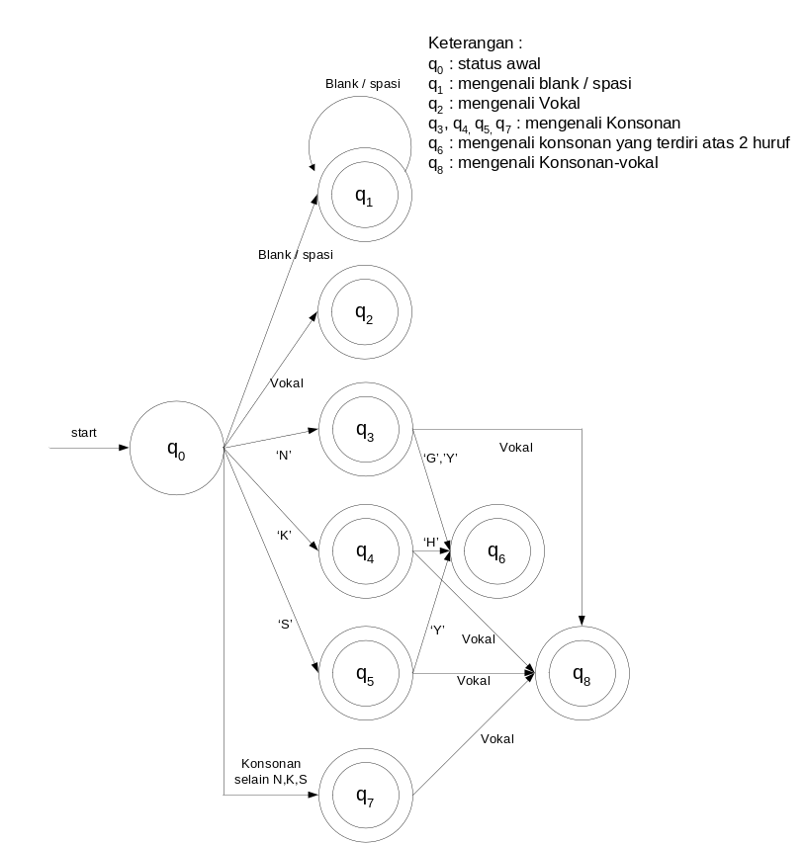

Gambar 2.1 Diagram transisi FSA tingkatan pertama.

(Anung, 2000).

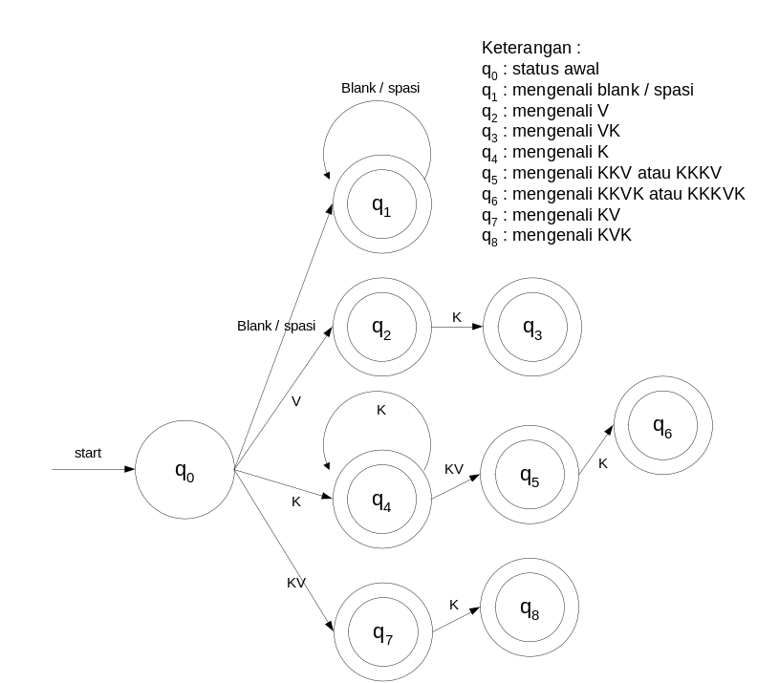

Gambar 2.2 Diagram transisi FSA tingkatan kedua.

(Anung, 2000).

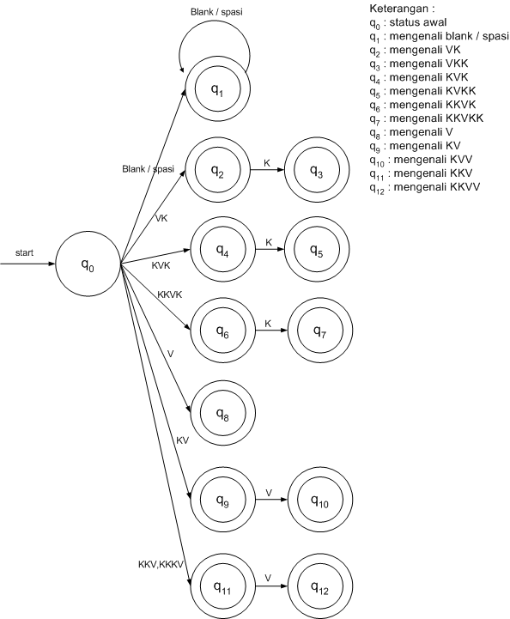

Gambar 2.3 Diagram transisi FSA tingkatan ketiga.
(Anung, 2000).

2.7. Jaringan Syaraf Tiruan

Menurut Kusumadewi (2003), jaringan syaraf tiruan ialah suatu sistem pengolah informasi yang mempunyai karakteristik menyerupai jaringan syaraf biologis tubuh manusia. Jaringan syaraf tiruan telah dikembangkan dengan menggunakan model matematis untuk meniru cara kerja jaringan syaraf biologis, dengan berdasarkan asumsi :
- Pengolah informasi terdiri dari elemen-elemen sederhana yang disebut neuron atau unit.
- Sinyal dilewatkan dari satu neuron ke neuron yang lain melalui hubungan koneksi.
- Tiap hubungan koneksi mempunyai nilai bobot tersendiri.
- Tiap neuron mempergunakan fungsi aktivasi terhadap masukan yang diterimanya untuk menentukan sinyal keluarannya.

Informasi (disebut dengan : input) akan dikirim ke neuron dengan bobot kedatangan tertentu. Input akan diproses oleh suatu fungsi perambatan yang akan menjumlahkan nilai-nilai semua bobot yang datang. Hasil penjumlahan ini kemudian dibandingkan dengan suatu nilai ambang (threshold) tertentu melalui fungsi aktivasi setiap neuron.
Pada jaringan syaraf tiruan, neuron-neuron dikumpulkan dalam lapisan-lapisan (layer). Suatu jaringan syaraf minimum tersusun atas input layer dan output layer. Dalam beberapa tipe jaringan diantara input layer dan output layer terdapat hidden layer. Hal ini berarti bahwa semua neuron pada input layer akan berhubungan ke semua neuron dalam hidden layer yang selanjutnya setiap neuron dalam hidden layer nantinya akan dihubungkan ke semua neuron di output layer (Siang, 2005). Contoh model jaringan syaraf dengan 3 lapisan dapat dilihat pada Gambar 2.4.

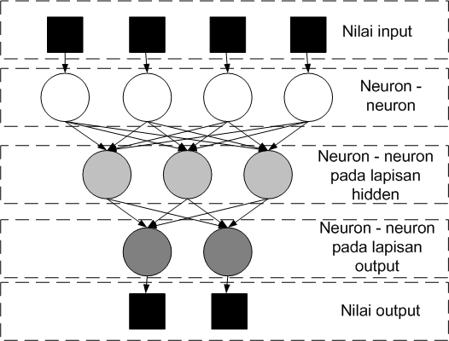

Gambar 2.4 Jaringan syaraf dengan 3 lapisan

2.7.1. Proses Pembelajaran
Proses pembelajaran adalah proses untuk menentukan bobot penghubung antar neuron. Nilai bobot bertambah jika informasi yang diberikan oleh neuron yang bersangkutan tersampaikan, sebaliknya jika informasi tidak disampaikan oleh neuron ke neuron yang lain, maka nilai bobot yang menghubungkan keduanya dikurangi.
Pada saat pembelajaran dilakukan pada input yang berbeda, nilai bobot diubah secara dinamis hingga mencapai suatu nilai yang cukup seimbang. Nilai yang cukup seimbang ini mengindikasikan bahwa tiap-tiap input telah berhubungan dengan output yang diharapkan.
Berdasarkan metode pembelajarannya jaringan syaraf tiruan dibagi menjadi (Siang, 2005) :
1. Supervised (pembelajaran yang terawasi),
Pada sistem pembelajaran supervised terdapat pasangan data (masukan dan target keluaran) yang dipakai untuk melatih jaringan hingga memperoleh bobot yang diinginkan.
2. Unsupervised (pembelajaran yang tidak terawasi)
Sistem pembelajaran unsupervised kebalikan dari sistem pembelajaran supervised, tidak ada pasangan data (masukkan dan target keluaran) yang dipakai untuk melatih, tetapi perubahan bobot jaringan berdasarka parameter tertentu dan jaringan di modifikasi menurut parameter tersebut.

Di dalam proses pembelajaran, learning rate adalah sebuah konstanta yang nilainya diantara 0 sampai 1 yang berguna untuk mempercepat proses pembelajaran. Sedangkan max epoch adalah batas maksimum perulangan untuk melakukan proses pembelajaran.

2.7.2. Algoritma Backpropagation

Algoritma backpropagation merupakan algoritma pembelajaran yang terawasi. Algoritma backpropagation menggunakan nilai error pada output layer untuk mengubah nilai bobot-bobotnya dalam arah mundur (backward). Untuk mendapatkan nilai error, tahap perambatan maju (forward propagation) harus dikerjakan terlebih dahulu. Pada saat perambatan maju, neuron-neuron diaktifkan dengan menggunakan fungsi aktivasi sigmoid. Fungsi sigmoid yang sering dipakai yaitu :

f(x) = (2.1)

Arsitektur jaringan backpropagation seperti terlihat pada gambar 2.5.

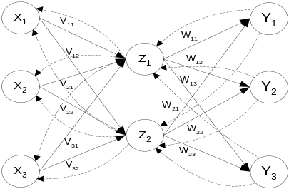

Gambar 2.5 Arsitektur jaringan backpropagation.

Algoritma backpropagation (Kusumadewi, 2003) :
- Inisialisasi bobot dengan nilai random yang cukup kecil.
- Kerjakan langkah–langkah berikut selama kondisi berhenti belum terpenuhi :

Untuk tiap-tiap pasangan elemen yang akan dilakukan pembelajaran, kerjakan :

feedforward :
    - Tiap-tiap unit input (X_{i} = 1,2,3,..,n) menerima sinyal x_{i} dan meneruskan sinyal tersebut ke semua unit pada lapisan di atasnya (hidden layer).
    - Tiap-tiap unit tersembunyi (Z_{j}, j= 1,2,3,…,p) menjumlahkan sinyal – sinyal input terbobot :

z_in_{j} = v_{0j} + (2.2)

Gunakan fungsi aktivasi untuk menghitung sinyal output :

z_{j} = f(z_in_{j}) (2.3)

Dan kirimkan sinyal tersebut ke semua unit di lapisan atasnya (unit-unit output).
    - Tiap-tiap unit output (Y_{k}, k = 1,2,3,..,m) menjumlahkan sinyal-sinyal input terbobot.

y_in_{k} = W_{0k} + (2.4)

Gunakan fungsi aktivasi untuk menghitung sinyal output :

y_{k} = f(y_in_{k}) (2.5)

Dan kirimkan sinyal tersebut ke semua unit di lapisan atasnya (unit-unit output).

Backpropagation :
    - Tiap-tiap unit output (Y_{k}, k=1,2,3,…,m) menerima target pola yang berhubungan dengan pola input pembelajaran, hitung informasi error-nya :

δ_{k} = (t_{k} – y_{k})f’(y_in_{k}) (2.6)

Kemudian hitung koreksi bobot (yang nantinya digunakan untuk memperbaiki nilai w_{jk}) :

Δw_{jk} = α δ_{k} z_{j} (2.7)

Hitung juga koreksi bias (yang nantinya digunakan untuk memperbaiki nilai w_{0k}) :

Δw_{0k} = α δ_{k} (2.8)

Kirimkan δ_{k} ini ke unit-unit yang ada di lapisan bawahnya.
    - Tiap-tiap unit tersebunyi (Z_{j}, j = 1,2,3,…,p) menjumlahkan delta input-nya dari unit-unit yang berada pada lapisan di atasnya :

δ_in_{j} = (2.9)

Kalikan nilai ini dengan turunan dari fungsi aktivasi untuk menghitung informasi error :

δ_{j} = δ_in_{j}f’(z_in_{j}) (2.10)

Kemudian hitung koreksi bobot (yang nantinya digunakan untuk memperbaiki nilai v_{ij}) :

Δv_{jk} = αδ_{j}x_{i} (2.11)

Hitung juga koreksi bias (yang nantinya digunakan untuk memperbaiki nilai v_{0j}) :

Δv_{0j} = αδ_{j} (2.12)
    - Tiap-tiap unit output (Y_{k}, k = 1,2,3,…,m) memperbaiki bias dan bobotnya (j=0,1,2,…,p) :

W_{jk}(baru) = w_{jk}(lama) + Δw_{jk} (2.13)

Tiap–tiap unit tersebunyi (z_{j}, j = 1,2,3,…,p) memperbaiki bias dan bobotnya (i=0,1,2,…,n) :

V_{ij}(baru) = v_{ij}(lama) + Δv_{ij} (2.14)
3. Tes kondisi berhenti, kondisi berhenti terpenuhi bila proses feedforward dan backpropagation telah diulang sebanyak max epoch atau error pada unit output telah memenuhi batas yang ditentukan.

2.7.3. Algoritma Backpropagation Dengan Metode Stochastic Diagonal Levenberg-Marquardt
Algoritma backpropagation dengan metode stochastic diagonal Levenberg-Marquardt diperkenalkan oleh LeCun (1998). Algoritma tersebut hampir sama dengan algoritma backpropagation pada umumnya namun berbeda dalam proses memperbarui bobot-bobotnya. Algoritma backpropagation dengan metode stochastic diagonal Levenberg-Marquardt kira-kira tiga kali lebih cepat konvergen (sampai pada nilai error yang konstan) daripada algoritma backpropagation biasa. Pada proses pembelajaran, tiap-tiap bobot diperbarui dengan menggunakan learning rate yang berbeda-beda yang diperoleh dari perhitungan nilai hessian ().

Fungsi aktivasi yang dipakai dalam algoritma backpropagation dengan metode stochastic diagonal Levenberg-Marquardt adalah :

(2.15)

yang mempunyai turunan :

f ’ (x) = 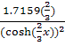 (2.16)
Langkah-langkah untuk mendapatkan nilai hessian adalah sebagai berikut :
1. Pada output layer, untuk tiap-tiap unit output (Y_{k}, k=1,2,3,…,m) hitung nilai :

= (2.17)

Kemudian nilai digunakan untuk menghitung nilai hessian pada bobot dari hidden layer ke output layer (persamaan 2.18) :

= (z_{j})² (2.18)

Dan hitung juga nilai untuk digunakan pada hidden layer :

= 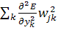 (2.19)

2. Pada hidden layer, untuk tiap-tiap unit hidden (Z_{j}, j = 1,2,3,…,p) hitung nilai dengan menggunakan nilai dari output layer :

= (2.20)
Kemudian nilai digunakan untuk menghitung nilai hessian pada bobot dari input layer ke hidden layer (persamaan 2.21) :

= (x_{i})² (2.21)

Algoritma backpropagation dengan metode stochastic diagonal Levenberg-Marquardt mempunyai langkah-langkah sebagai berikut :
1. Inisialisasi tiap-tiap bobot dengan nilai acak yang cukup kecil (mendekati nol) yaitu berkisar diantara -0.05 sampai 0.05.
2. Untuk tiap-tiap elemen lakukan proses normalisasi input dengan persamaan :

(2.22)

Dalam sistem text-to-speech ini nilai input tertinggi (maxvalue) adalah 1 dan nilai terendah (minvalue) adalah 0.
3. Ambil beberapa contoh pasangan elemen secara acak dan lakukan proses a sampai d yaitu:
- Proses feedforward seperti pada algoritma backpropagation biasa namun menggunakan fungsi aktivasi pada persamaan 2.15, untuk mendapatkan nilai z_in_{j} (dengan menggunakan persamaan 2.2) pada hidden layer dan nilai y_in_{k} (dengan menggunakan persamaan 2.4) pada output layer yang akan digunakan untuk menghitung nilai hessian.
- Proses mendapatkan nilai hessian untuk masing-masing bobot, dengan menggunakan persamaan 2.17 sampai 2.21.
- Perbarui nilai hessian total dengan persamaan 2.23 untuk nilai hessian total pada bobot input ke hidden dan persamaan 2.24 untuk nilai hessian total pada bobot hidden ke output. Nilai γ yang dipakai dalam sistem text-to-speech ini adalah 0.2.
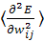 = (1-γ)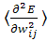lama + γ (2.23)
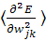 = (1-γ)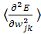lama + γ (2.24)
- Bagi nilai dan dengan jumlah elemen yang diambil secara acak tadi.
4. Proses pembelajaran, untuk tiap-tiap elemen lakukan proses 5 sampai 7.
5. Proses feedforward seperti pada algoritma backpropagation biasa namun menggunakan fungsi aktivasi pada persamaan 2.15.
6. Proses menghitung nilai error pada tiap layer, pada output layer menggunakan persamaan 2.6 sedangkan pada hidden layer menggunakan persamaan 2.10.
7. Perbarui nilai bobot dengan menggunakan learning rate yang berbeda untuk tiap-tiap bobot melalui persamaan 2.25 untuk bobot dari input ke hidden layer dan persamaan 2.26 untuk bobot dari hidden ke output layer. Nilai μ yang dipakai dalam sistem text-to-speech ini adalah 0.1.
= 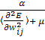 (2.25)
= 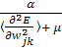 (2.26)
Sehingga nilai bobot dari input ke hidden layer yang baru dapat dihitung dengan :
W_{ij} = W_{ij} lama + δ_{j} x_{i} (2.27)
Dan nilai bobot dari hidden ke output layer yang baru dapat dihitung dengan :
W_{jk} = W_{jk} lama + δ_{k} z_{j} (2.28)

8. Apabila tiap-tiap elemen telah melalui proses pembelajaran maka dilakukan proses penghitungan ulang nilai hessian melalui proses 3. Lakukan proses 3 sampai 8 hingga mencapai nilai mean squared error atau MSE (persamaan 2.29) yang dibutuhkan atau sampai max epoch tercapai.
MSE = 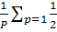 (target – y)² (2.29)
Dengan p adalah jumlah elemen. Untuk mempercepat proses pembelajaran, dalam tiap epoch dilakukan proses pengacakan urutan elemen. Sehingga tiap elemen akan mendapat giliran pembelajaran yang berbeda-beda.

Menurut O'Neill (2006), nilai learning rate awal pada algoritma backpropagation dengan metode stochastic diagonal Levenberg-Marquardt sebaiknya dimulai dengan nilai 0.001. Kemudian setiap memproses 120.000 elemen nilai learning rate berkurang dengan cara mengalikannya dengan nilai 0.7941833.

2.8. Text-to-speech Menggunakan Jaringan Syaraf Tiruan

Text-to-speech dengan menggunakan metode jaringan syaraf tiruan memerlukan data berupa struktur pengucapan beberapa kata yang nantinya diperlukan dalam proses pembelajaran. Salah satu contoh sistem text-to-speech yang berbasiskan jaringan syaraf tiruan adalah NETtalk. Struktur jaringan NETtalk adalah sebagai berikut, pada input layer terdapat tujuh grup unit neuron, yang pada setiap grup terdiri atas 29 unit neuron, satu grup pada hidden layer yang terdiri atas 80 unit neuron dan satu grup pada output layer yang terdiri atas 26 unit neuron.

Seperti terlihat pada Gambar 2.6, pada input layer, tiap-tiap grup merepresentasikan satu karakter. Sehingga masukan pada input layer adalah berupa string yang terdiri atas tujuh huruf. Sedangkan target pada output layer adalah berupa fonem yang diinginkan berdasarkan atas huruf yang ada di tengah atau huruf keempat beserta dengan atribut pengucapan seperti cara artikulasi dan daerah artikulasinya. Representasi karakter seperti ini disebut juga dengan istilah window.

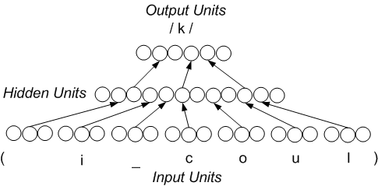

Gambar 2.6 Arstitektur jaringan pada NETtalk.

(Sejnowski, 1986).

Teks masukan akan bergerak melewati window huruf demi huruf dan pada tiap langkah dihitung bobotnya untuk menentukan fonem yang sesuai dengan huruf pada window keempat. Contoh proses windowing dapat dilihat pada Tabel 2.1. Unit-unit pada hidden layer hanya digunakan untuk menyelesaikan masalah pemetaan dari karakter ke fonem.

Tiap-tiap huruf, tanda baca (.) dan (-) serta tanda pemisah antar kata (_) pada input layer direpresentasikan dengan 29 bit yang unik (Tabel 2.2). Sehingga jumlah semua unit pada input layer adalah 203 unit (29 x 7). Pada output layer, target output direpresentasikan dengan 26 bit yang didalamnya sudah termasuk daerah artikulasi, cara artikulasi, fonem, intonasi dan batas suku kata (Sejnowski, 1986).

Tabel 2.1 Contoh proses windowing (Bakiri, 1997)

Window (x) | Target pengucapan (y)
_ _ _ l o l l | l >
_ _ l o l l y | a 1
_ l o l l y p | l <
l o l l y p o | - >
o l l y p o p | i 0
l l y p o p _ | p >
l y p o p _ _ | a 2
y p o p _ _ _ | p <

Tabel 2.2 Contoh representasi abjad dalam bit

Huruf | Bit
a | 10000000000000000000000000000
b | 01000000000000000000000000000
… | …
z | 00000000000000000000000001000
- | 00000000000000000000000000100
_ | 00000000000000000000000000010
. | 00000000000000000000000000001

2.9. Metode Second Position Asymmetric Windowing (SPAW)

Model window yang dipakai pada NETtalk belum bisa mengatasi ketidakkonsistenan pada huruf yang mempunyai lebih dari satu cara pengucapan. Untuk mengatasi masalah ketidakkonsistenan ini, Arciniegas dan Embrechts mengusulkan model window yang disebut dengan Second Position Asymmetric Windowing (SPAW). Pada SPAW, huruf yang akan dipetakan ke fonemnya tidak berada pada window yang di tengah (center window) melainkan berada di tempat kedua dari center window (Gambar 2.7). Notasi yang dipakai pada SPAW adalah “N-M SPAW”, dimana N adalah jumlah ruang (space) yang ada sebelum center window dan M adalah jumlah ruang yang ada setelah center window.
Posisi ketiga
Posisi tengah

Posisi kedua

Gambar 2.7 Posisi dari sebuah window

Beberapa model SPAW yang dapat mengatasi ketidakkonsistenan dalam pengucapan suatu huruf diantarnya adalah 2-6 SPAW, 1-5 SPAW dan 3-5 SPAW (Arciniegas, 2000).

2.10. Algoritma Time Domain Pitch Synchronous Overlap-Add (TD-PSOLA)
Algoritma Time Domain Pitch Synchronous Overlap-Add (TD-PSOLA) merupakan algoritma yang berfungsi untuk memodifikasi durasi dan pitch (puncak nada) dari sinyal suara. Dalam sistem text-to-speech ini algoritma TD-PSOLA dipakai untuk mempercepat durasi dari tiap sinyal suara suku kata agar sinyal suara kata yang dihasilkan terdengar lebih menyatu. Algoritma TD-PSOLA dapat dibagi menjadi tiga tahap utama yaitu tahap penandaan lokasi pitch dan penghitungan periode dari tiap pitch, tahap membagi sinyal suara menjadi bagian-bagian yang lebih kecil secara overlap (short-time analysis signal) dan tahap pembuatan sinyal suara (synthesis).
Tahap penandaan lokasi pitch dimulai dengan mencari kandidat pitch dalam tiap frame, dengan ukuran frame adalah 300 – 400 sample sinyal suara. Sebuah pitch dicari dengan cara mencari lokasi amplitudo tertinggi dalam sebuah frame. Namun dalam sebuah frame bisa terdapat lebih dari satu pitch, untuk mendeteksi pitch yang sesungguhnya diperlukan pengecekan terhadap nilai amplitudo yang memenuhi nilai threshold dari pitch sebelumnya. Nilai threshold yang biasa dipakai adalah 0.9 dari nilai pitch sebelumnya. Apabila nilai amplitudo melebihi nilai threshold maka lokasi dari amplitudo tersebut dijadikan sebagai lokasi pitch. Setelah didapatkan lokasi pitch dalam satu frame, kemudian dilanjutkan dengan pencarian lokasi pitch pada frame selanjutnya. Frame berikutnya dimulai setelah 50 sample dari lokasi pitch sebelumnya. Hasil dari proses penandaan lokasi pitch dapat dilihat pada Gambar 2.8.

Setelah proses penandaan lokasi pitch, kemudian dilanjutkan dengan proses penghitungan periode dari tiap pitch. Nilai tiap periode didapat dengan cara menghitung jarak antara lokasi dua pitch yang berdekatan.

Setelah proses penghitungan periode dari tiap pitch, kemudian dilanjutkan dengan proses membagi sinyal suara menjadi bagian-bagian yang lebih kecil secara overlap. Tiap bagian nantinya disebut sebagai short-time analysis signal. Dalam sebuah short-time analysis signal selalu terdapat sebuah lokasi pitch yang letaknya di tengah-tengah.
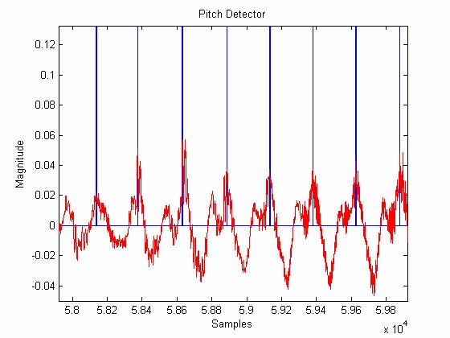

Gambar 2.8 Hasil proses penandaan lokasi pitch.

Setelah proses pembagian sinyal suara, kemudian dilanjutkan dengan proses pembuatan sinyal suara. Panjang dari sinyal suara yang baru dipengaruhi oleh nilai α (time scale modification factor). Proses pembuatan sinyal suara dimulai dengan proses penentuan lokasi pitch yang baru. Lokasi pitch baru yang pertama berada pada periode pertama. Bagian sinyal suara yang baru (short-time synthesis signal) diambil dari short-time analysis signal yang paling dekat dengan lokasi pitch yang baru. Sehingga short-time synthesis signal pertama diambil dari short-time analysis signal yang pertama sedemikan sehingga lokasi pitch yang baru berada ditengahnya. Short-time analysis signal terlebih dahulu dikalikan dengan sebuah Hanning window (Persamaan 2.30) yang lebarnya (N) adalah dua periode.
W(n) = 0.5 – 0.5cos (2.30)

Setelah didapatkan short-time synthesis signal yang pertama, kemudian dilanjutkan dengan proses penentuan lokasi pitch yang baru berikutnya. Lokasi pitch baru berikutnya dipengaruhi oleh nilai β (pitch scale factor). Setelah mendapatkan lokasi pitch yang baru kemudian dilanjutkan dengan pengambilan short-time analysis signal yang terdekat dengan lokasi pitch yang baru. Short-time analysis signal tersebut kemudian dikalikan dengan Hanning window dan ditambahkan secara overlap pada bagian sebelumnya. Demikian proses tersebut berlangsung sampai sinyal suara yang baru mempunyai panjang yang diinginkan. Untuk lebih jelasnya dapat dilihat pada Gambar 2.9 (Moulines, 1995).

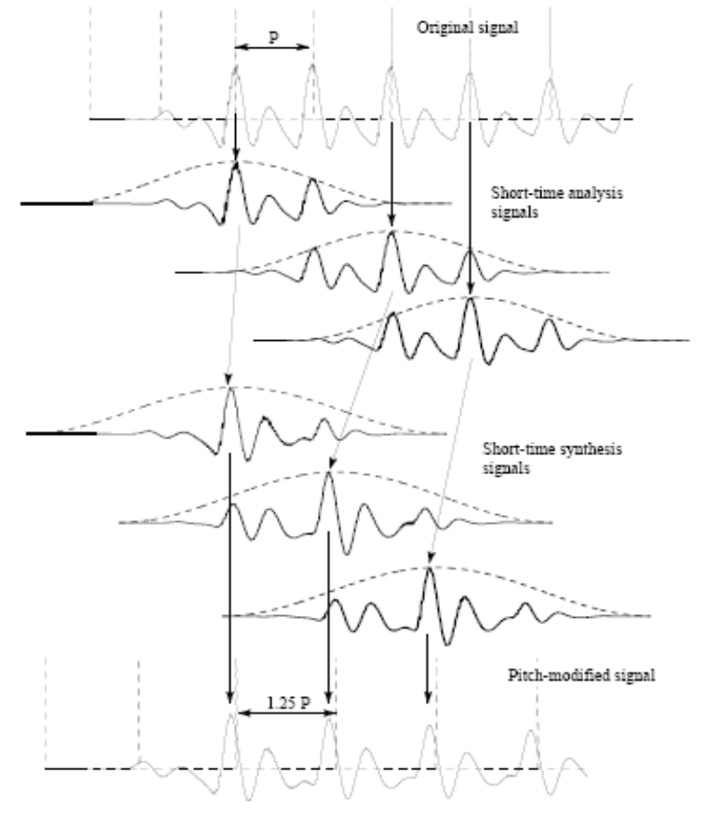

Gambar 2.9 Pemrosesan sinyal dengan algoritma TD-PSOLA dengan nilai α adalah 0.8 dan β adalah 0.6 (Moulines, 1995).

